Volontariat :
Faisons-nous respecter !

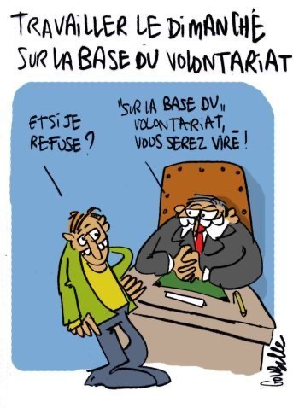
Dans le secteur retouches à QCP, les salariés enchaînent les dimanche soir depuis de nombreux mois. Mais un responsable, pour qui ce n’est jamais assez, se permet d’adapter les annonces du CSE à sa sauce et de mettre la pression aux salariés de nuit pour qu’ils viennent travailler tous les dimanche soir. Selon lui, un dimanche annoncé au CSE serait d’office obligatoire !
Nous lui rappelons donc que le travail du dimanche n’est obligatoire qu’un dimanche sur six (dimanche cyclé). Tous les autres dimanches se font sur la base du volontariat, dont voici la définition : « fait pour quelqu’un de se porter volontaire pour faire quelque chose sans que son action se fasse par une quelconque contrainte ».
Il est également anormal de laisser entendre que les salariés qui ne souhaitent pas travailler le dimanche soir devraient passer de doublage !
Nous avons une vie en dehors de l’usine et la moindre des choses est de respecter nos choix !

